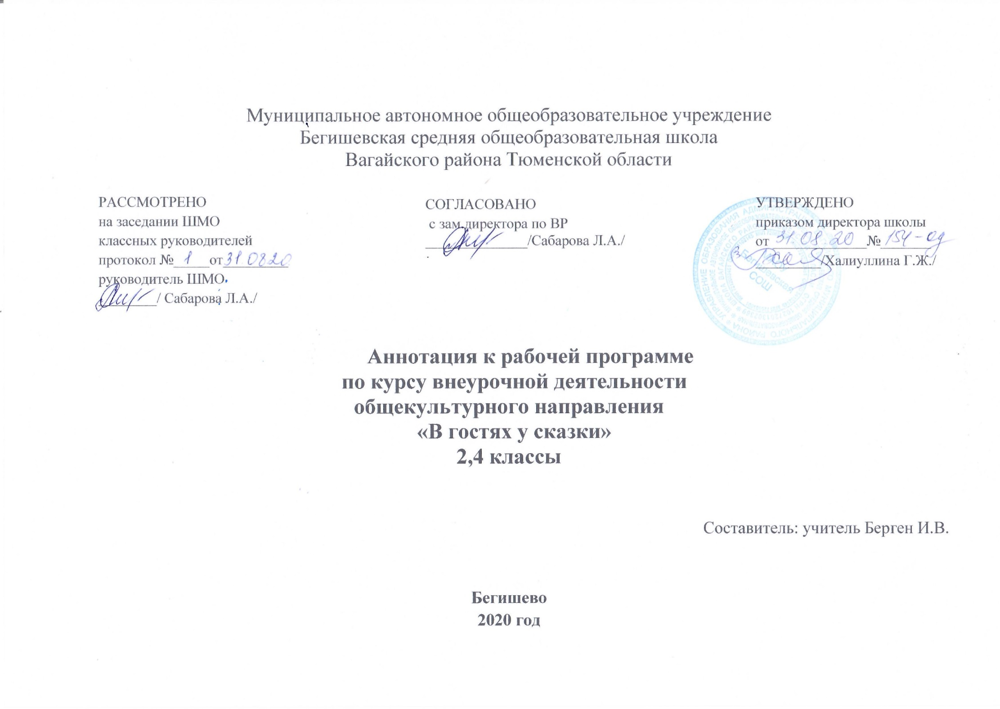
Нормативная база:
- Федеральный закон от 29.12.2012 г. № 273-ФЗ (ред. от 31.12.2014 г., с изм. от 02.05.2015 г.) «Об образовании в Российской Федерации» (с изм. и доп., вступ. в силу с 31.03.2015 г.)
- Федеральный государственный образовательный стандарт основного общего образования (приказ Министерства образования и науки Российской Федерации от 17 декабря 2010 г. №1897);
- Приказ Министерства образования и науки РФ от 30.08.2013 №1015 "Об утверждении порядка организации и осуществления образовательной деятельности по основным общеобразовательным программам - образовательным программам начального общего, основного общего, и среднего общего образования" (в редакции от 17.07.2015);
- Приказ Министерства образования и науки Российской Федерации от 31.12.2015 № 1576 «О внесении изменений в федеральный государственный образовательный стандарт начального общего образования, утвержденный приказом Министерства образования и науки российской Федерации от 06.10.2009г. № 373»;
- СанПиН 2.4.2.2821-10 «Санитарно-эпидемиологические требования к условиям и организации обучения в общеобразовательных учреждениях», утвержденные постановлением Главного государственного санитарного врача Российской Федерации от 29.12.2010 №189 (в ред. Постановления Главного государственного санитарного врача РФ №81 от 24.12.2015);
- Инструктивно-методическое письмо Министерства образования и науки Российской Федерации от 14.12.2015 №09-3564 «О внеурочной деятельности и реализации дополнительных общеобразовательных программ»;
- Распоряжение Правительства Тюменской области от 22.10.2012 № 2162-рп «О мерах по дальнейшему развитию в Тюменской области системы выявления и поддержки талантливых детей»
- Устав МАОУ Бегишевская СОШ;
- Учебный план МАОУ Бегишевской СОШ.

Цель и задачи программы:
- формирование нравственной, патриотической и духовной культуры, эстетическое развитие личности ребенка,
- осмысление им традиционных духовно-нравственных ценностей народа.
Задачи:
- Образовательная: приобщить детей к истокам родной культуры посредством введения их в духовный мир народной и авторской сказки.
- Воспитательная: воспитывать у детей любовь к культурному наследию своего народа, трудолюбие, послушание и уважение к родителям и близким людям, терпение, милосердие, умение уступать, помогать друг другу и с благодарностью принимать помощь.
- Развивающая: развивать у детей социальные навыки: общительность, дружелюбие, потребность радовать близких результатами своего труда, способность отличать хорошее от плохого в сказке и в жизни, умение делать нравственный выбор, подражать положительным героям сказок, видеть, ценить и беречь красоту родного края, умение рассуждать, вести диалог, беседу, обобщать, содействовать развитию речи детей, дать им навыки кукловождения, сценического мастерства, участия в организации выставок и спектаклей.
Сроки реализации программы:
Программа рассчитана на проведение занятий во внеурочное время с детьми 6,6 - 11 лет (начальная школа). в 1 классе - 33 часа, во 2 классе - 34 часа, в 3 классе -34 часа, в 4 классе - 34 часа
Всего за курс изучения 135 часов (по 1 ч. в неделю).

Промежуточная аттестация по внеурочной деятельности «В гостях у сказки» осуществляется в конце года (май) в форме практической работы (урок- проект).

Программа внеурочной деятельности «В гостях у сказки», рассчитанная на реализацию в течение 4-х лет, структурирована в соответствии с духовно-нравственным направлением, которое обеспечивает духовно-нравственное развитие учащихся в единстве урочной, внеурочной, внешкольной деятельности, в совместной педагогической работе образовательного учреждения, семьи и других институтов общества.

Учебно-методическое обеспечение программы.
1. «Внеурочная деятельность школьников.» (Д.В. Григорьев, П.В. Степанов. - М.: Просвещение, 2010);
- Примерные программы внеурочной деятельности. Начальное и основное образование/ В.А.Горский – М.: Просвещение, 2011
- Комплекс учебных и специальных пособий, методик по организации и проведению занятий, использование всего многообразия педагогических форм и методов работы;
- Использование регулярных изданий соответствующей литературы, освещающей эту сферу деятельности с учетом передового отечественного и зарубежного педагогического опыта;
- наборы сюжетных (предметных) картинок в соответствии с тематикой, определенной в программе;
- классная доска с набором приспособлений для крепления таблиц, картинок;
- наборы ролевых игр (по темам инсценировок);
- материалы, необходимые для изготовления театральных костюмов своими руками;
- настольные развивающие игры;

